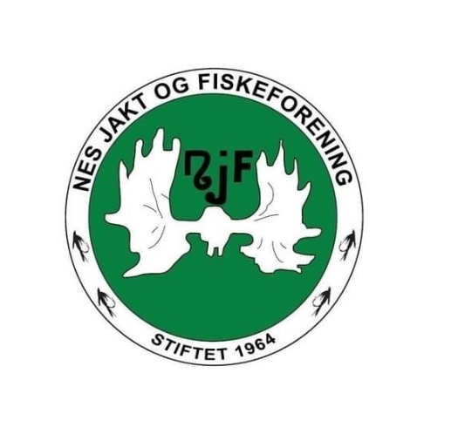
Nes JFF
Møtereferat 04.03.25
Tid og sted
Styremøtet ble avholdt på Røde Kors-huset, klokka 18.00. Møteleder: Thorbjørn.

Til stede
Thorbjørn Erntzen, Roger Sauthon, Lillian Holden, John Håkonsrud, Tor Dalevold.
Ikke til stede: Tommy Haugen, Bjørnar Skårog Sverre Hamre.
Møtet ble satt klokka 18.00.

Godkjenning av innkalling og saksliste
Ingen kommentarer til innkallingen. Sakslisten er som følger:
- Forberedelse til årsmøtet

Sak 08/25: Forberedelse til årsmøtet
Årsmøtet er satt til 13. mars. Møtet ble brukt til å gå gjennom status i gruppene, mye med tanke på å få klart budsjettene.
Ad økonomi:
Innspill fra Tor: Det har vært et utfordrende år for kasserer, blant annet på grunn av nytt regnskapssystem (Tripletex).
Vi trenger et underregnskap i haglegruppa, for å holde full oversikt over strømmen av inntekter og utgifter – og beholdningen.

Møtet ble hevet klokka 20.00 av møteleder Thorbjørn.

Referent: Lillian Holden

